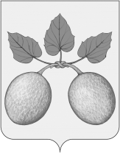
проект
СОБРАНИЕ ПРЕДСТАВИТЕЛЕЙ
ГОРОДА СЕРДОБСКА CЕРДОБСКОГО РАЙОНА
ПЕНЗЕНСКой ОБЛАСТИ

РЕШЕНИЕ

от № -1/5
г. Сердобск

О прекращении полномочий главы администрации города Сердобска Сердобского района Пензенской области, назначаемого по контракту

На основании Федерального закона от 06.10.2003 № 131-ФЗ «Об общих принципах организации местного самоуправления в Российской Федерации», статьи 23 Устава городского поселения города Сердобска Сердобского района Пензенской области,

Собрание представителей города Сердобска решило:

1. Прекратить полномочия главы администрации города Сердобска Сердобского района Пензенской области – 21.09.2022, в связи с истечением срока контракта, пункт 2 части первой статьи 77 Трудового кодекса Российской Федерации.
2. Настоящее решение вступает в силу со дня его принятия.

Глава города

